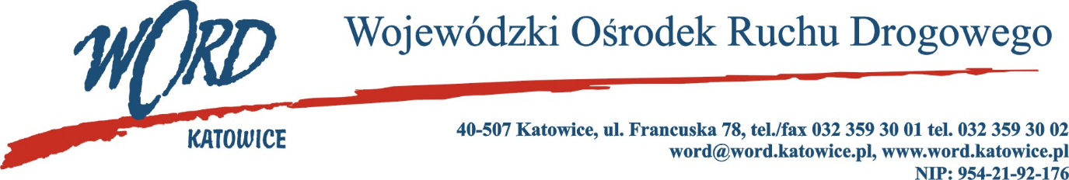
Postępowanie o udzielanie zamówienia publicznego o wartości poniżej 130.000 zł.
Katowice, dnia 03.03.2023 r.
AT-ZP.261.92.25.2023.ŁŻ
Informacja z otwarcia ofert w dniu 03.03.2023 r.
Dotyczy: informacji z otwarcia ofert w dniu 03.03.2023 r. o godz. 10.30 w postępowaniu pn. „ Przegląd instalacji elektrycznej w WORD Katowice”. W przedmiotowym postępowaniu ofertę złożyli Wykonawcy:
Lp. | Wykonawcy | Cena brutto | Ilość punktów
1 | TERMOVOLT Maciej Lewandowski, ul. Św. Tekli 1A, 26-067 Promnik, NIP: 959-102-57-45 | 7900,00 | 56,96
2 | SPEC4IT Usługi Informatyczne Jarosław Pietrucha, ul. Opolska 36, 47-126 Kielcza, NIP: 756-189-96-74 | 31805,50 | 14,15
3 | Ramo Polska Sp. z o.o. Aleje Jerozolimskie 214, 02-486 Warszawa, NIP: 522-312-23-69 | 22314,84 | 20,17
4 | DEKRA Polska Sp. z o.o., ul. Konstruktorska 12A, 02-673 Warszawa, NIP: 522-251-16-08 | 39800,00 | 11,31
5 | ZRO Instalatorstwo Elektryczne Stanisław Zawadzki ul. W. Pola 10, 40-596 Katowice, NIP: 644-001-56-64 | 13250,00 | 33,96
6 | MIVA Sp. z o.o., ul. Główna 188, 34-460 Szczawnica, NIP: 735-288-65-78 | 4500,00 | 100
7 | P.P.U.H. „TV-SAT, SERWIS” Ireneusz Wyleżałek, ul. Wolności 56, 42-660 Kalety, NIP: 575-121-08-35 | 16236,00 | 27,72
8 | FUH EL-WORLD Beata Siedlik, Owczary 74, 55-200 Oława NIP: 899-159-50-32 | 38868,00 | 11,58
9 | LUX- POMIARY Jakub Nojszewski, Poręby Nowe 42A, 05-307 Dobre, NIP: 822-238-84-63 | 7400,00 | 60,81
10 | INWEST- LACH Krzysztof Lach, ul. Długoszewskiego 52, 33-300 Nowy Sącz, NIP: 734-002-64-27 | 22878,00 | 19,67
11 | PPHU „ELEKTRO-KOMP” Buczyński Dariusz, ul. Dolna 85A, 44-200 Rybnik, NIP: 716-130-63-63 | 18203 | 24,72
12 | DB_Profesja D. Nowak- Gil, B. Wrona s.c., ul. Radomska 16, 26-400 Przysucha, NIP: 601-009-09-01 | 21400,00 | 21,03
13 | Rakowski Poland Mateusz Rakowski, ul. Konstytucji 118/3, 41-906 Bytom, NIP: 626-304-42-22 | 14145,00 | 31,81
14 | ELEKTRIX- ROBERT SZYMASZEK, ul. Dubois 16, 44-100 Gliwice, NIP: 937-180-91-20 | 13480,75 | 33,38
15 | P.H.U ELEKTROFIL Filip Trzebowski, ul. Piłsudskiego 58/2, 86-300 Grudziądz, NIP: 876-246-48-83 | 8800,00 | 51,14
16 | PROTON Sp. z o.o., ul. Cieszyńska 116A, 44-337 Jastrzębie- Zdrój, NIP: 922-304-12-59 | 93049,50 | 4,84
17 | PrzegladElektryczny.com.pl Marek Wichna, ul. Adama Mickiewicza 30, 98-220 Zduńska Wola | 6990,00 | 64,38
Najkorzystniejszą ofertę złożyła firma MIVA Sp. z o.o. i z tą też firmą zawarta zostanie stosowna umowa.

